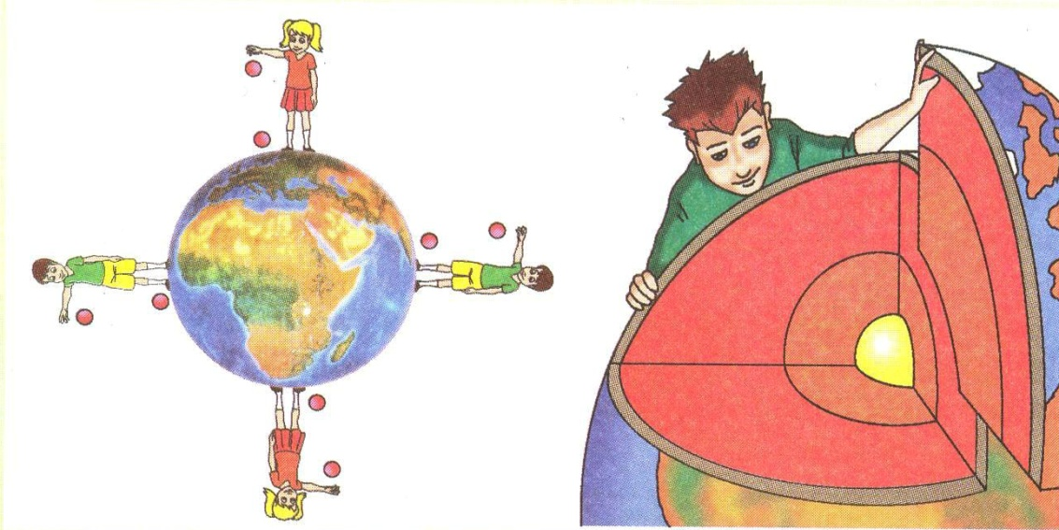
AĞIRLIK VE KÜTLE
Dünyanın herhangi bir yerinde fırlattığın her cisim hep yere düşer. Bulunduğunuz yerden bir cismi ne tarafa atarsak atalım cisim geri yere düşecektir.
Yandaki resimde tüm çocukların ellerinden bıraktıkları toplar hep dünyanın merkezine doğru hareket etmektedir.
Bunun sebebi dünyanın cisimleri hep kendi merkezine doğru çekiyor olmasıdır.

NOT: Cisimlere çekim kuvveti uygulayan tek gök cismi Dünya değildir. Mars, Jüpiter, Ay gibi diğer gök cisimleri de cisimlere çekim kuvveti uygular. Dünya’nın cisimlere uyguladığı çekim kuvvetine ‘Yerçekimi Kuvveti’ denir.
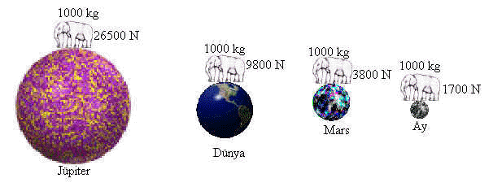
Ancak uygulanan çekim kuvvetleri arasında farklılıklar vardır. Örneğin: Dünya, Ay’a göre daha fazla çekim kuvveti uygular çünkü Dünya’nın kütlesi Ay’ın kütlesinden çok büyüktür.
Yani bir gezegen ne kadar büyükse cisimlere uyguladığı çekim kuvveti de o kadar büyük olur.
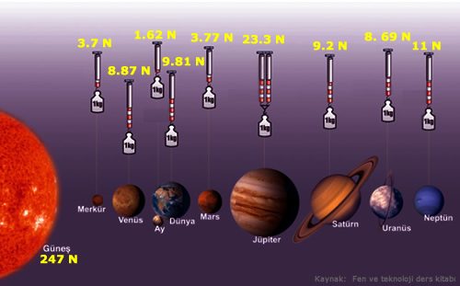

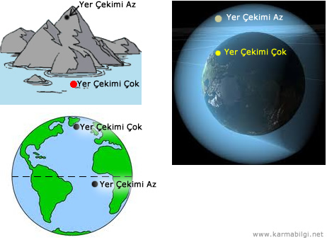
Ağırlık: Dünyanın cisimlere uyguladığı çekim kuvvetine ağırlık denir.
Ağırlık Dünya üzerinde bulunduğu yere göre değişebilir. Dünya’nın merkezine ne kadar yakınsak Dünya bizi o kadar çeker.
Kutuplar, ekvatora göre dünyanın merkezine daha yakın oldukları için çekim kuvveti kutuplarda daha fazladır.
Aynı şekilde dağın zirvesine doğru çıktıkça ya da uçakla yükseldikçe yerin merkezinden uzaklaştığımız için çekim kuvveti azalır.
NOT: Ağırlık da bir kuvvet olduğuna göre birimi kuvvetin birimi ile aynıdır yani Newton’dur.
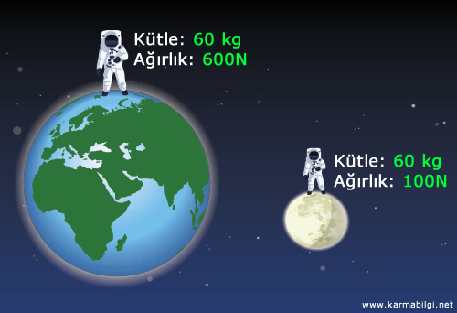
BİLMEKTE YARAR VAR ☺
Bir cismin dünyadaki ağırlığı Ay’ daki ağırlığının 6 katıdır. Yani Ay’da 10N olan bir cisim Dünya’da 60N dur.
Cismin ağırlığı Ay’ da ve Dünya’ da farklı olsa da kütlesi her yerde aynıdır.

